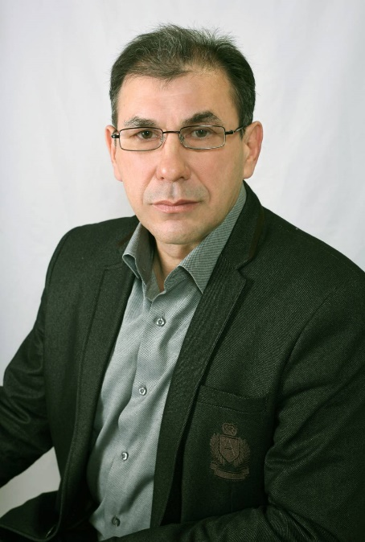 |  | Шамсутдинов Ринат Искакович  Образование  высшее профессиональное  1980-1986 гг. Усть-Каменогорский педагогический институт  специальность «Физика и математика»  Стаж работы  Трудовой стаж: 34 года  Педагогический стаж: 22 года  Курсы повышения квалификации  - «Проектная и исследовательская деятельность как способ формирования метапредметных результатов обучения в условиях реализации ФГОС», 2016  - «Методика преподавания олимпиадной физики», 2016  - «Инклюзивное образование: содержание и методика реализации для обучающихся с ОВЗ с применением дистанционных образовательных технологий», 2016  - «Реализация системно-деятельностного подхода в условиях введения ФГОС основного и среднего образования», 2016  - «Экспериментальная физика из подручных средств», 2019  - «Эвристическое обучение физике в 7-8 классах», 2019  - «Преподавание астрономии в условиях реализации ФГОС СОО», 2020  Профессиональные навыки и знания  - знание педагогики, возрастной психологии, возрастной физиологии  - знание предмета и методики преподавания в основной и средней школе.  - владение компьютером на уровне опытного пользователя  - опыт подготовки к ОГЭ и ЕГЭ  - умение работать с современной методической литературой, использовать дополнительный материал  - владение современными образовательными технологиями, стремление к педагогическому самосовершенствованию  - опыт работы с использованием дистанционных технологий  Награды  Почетная грамота Управления образования, 2017  Почетная грамота Министерства образования Московской области, 2018  Почетная грамота Управления образования, 2019

КОНТАКТЫ
ТЕЛЕФОН:
+7 977 268 85 74

ЭЛЕКТРОННАЯ ПОЧТА:
ruta.vit2013@yandex.ru
Учитель физики
1 квалификационная
категория
(независимая диагностика – высокий уровень)

О себе
Год рождения: 17.04.1963
Полных лет: 57
Семейное положение: женат, есть дети

